Дата: 07.04.2020
Тема: Способы представления числовых данных. Характеристика числовых данных.
Здравствуйте! Запишите число и тему урока.
Задания:
- Изучить п.12.1.
- Выполнить 718,720
- Изучить п 12.2, записать в тетради определения:
- Среднее арифметическое-
- Мода-
- Медиана
- Размах-
- Выполнить номер 727.

Срок выполнения: до 18.00 07.04.2020
Форма сдачи работы: Прислать фото выполненных в тетради работ на WhatsApp 89027182535
Если возникли вопросы: Можно позвонить по номеру 89027182535, написать на этот номер или отправить аудиосообщение.
Тема: Примеры комбинаторных задач. Элементы комбинаторики. Размещения.Сочетания.

Дата:09.04.2020
Здравствуйте! Запишите число и тему урока.
Задание
- Изучить п.13.1, выполнить 734 номер
- Изучить п.13.2. выписать в тетрадь правила сложения, правила умножения.
- Записать в тетрадь
Произведение всех натуральных чисел от 1 до n (n>1) называют n факториалом и обозначают n!
Например, 2!=1·2=2
3!=1·2·3=6
5!= 1·2·3·4·5=120
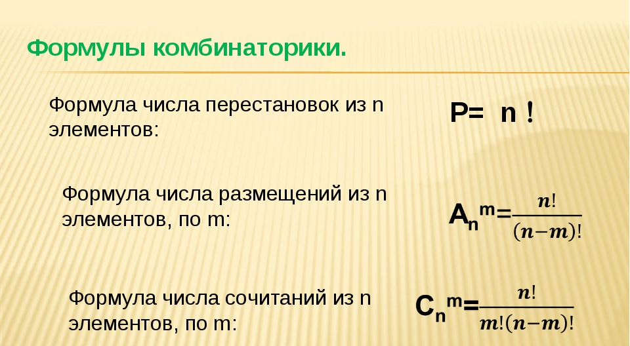

Пример:
$$A_{10}^{2}=\frac{10!}{\left(10-2\right)!}=\frac{10!}{8!}=\frac{8!∙9∙10}{8!}=9∙10=90$$
$$C_{10}^{2}=\frac{10!}{2!\left(10-2\right)!}=\frac{10!}{2!∙8!}=\frac{8!∙9∙10}{2!∙8!}=\frac{9∙10}{1∙2}=45$$
- Решить 757, 762, 772.

Сроки выполнения: до 19.00 09.04.2020.
Форма сдачи работы: Прислать фото выполненных в тетради работ на WhatsApp 89027182535
Если возникли вопросы: Можно позвонить по номеру89027182535, написать на этот номер или отправить аудиосообщение.

Тема Решение комбинаторных задач
Здравствуйте!. Запишите тему занятия и число
Задание
- Прочитать п.14.1, 14.2. Выписать в тетрадь определение случайного события, вероятности случайного события, формулу нахождения вероятности случайного события
- Решить задачи:

1.На тарелке лежат одинаковые на вид пирожки: 4 с мясом, 5 с рисом и21 с повидлом. Андрей наугад берёт один пирожок. Найдите вероятностьтого, что пирожок окажется с повидлом.
2.В фирме такси в данный момент свободно 20 машин: 3 чёрные, 3 жёлтыеи 14 зелёных. По вызову выехала одна из машин, случайно оказавшаясяближе всего к заказчику. Найдите вероятность того, что к нему приедетжёлтое такси.
3. Родительский комитет закупил 10 пазлов для подарков детям в связи сокончанием учебного года, из них 2 с машинами и 8 с видами городов. Подарки распределяются случайным образом между 10 детьми, среди которыхесть Андрюша. Найдите вероятность того, что Андрюше достанется пазл смашиной.
4. В лыжных гонках участвуют 7 спортсменов из России, 1 спортсмен изНорвегии и 2 спортсмена из Швеции. Порядок, в котором спортсмены стартуют, определяется жребием. Найдите вероятность того, что первым будетстартовать спортсмен из Швеции.
5. На экзамене 50 билетов, Сеня не выучил 5 из них. Найдите вероятностьтого, что ему попадётся выученный билет.
6. У бабушки 20 чашек: 15 с красными цветами, остальные с синими. Бабушка наливает чай в случайно выбранную чашку. Найдите вероятностьтого, что это будет чашка с синими цветами.
7. В магазине канцтоваров продаётся 120 ручек: 32 красных, 32 зелёных,46 фиолетовых, остальные синие и чёрные, их поровну. Найдите вероятность того, что случайно выбранная в этом магазине ручка будет краснойили фиолетовой.
8. В магазине канцтоваров продаётся 144 ручки: 30 красных, 24 зелёных,
18 фиолетовых, остальные синие и чёрные, их поровну. Найдите вероятность того, что случайно выбранная в этом магазине ручка будет синей иличёрной.
9. В магазине канцтоваров продаётся 255 ручек: 46 красных, 31 зелёная,36 фиолетовых, остальные синие и чёрные, их поровну. Найдите вероятность того, что случайно выбранная в этом магазине ручка будет чернойили зеленой.
10. В магазине канцтоваров продаётся 112 ручек: 17 красных, 44 зелёных,29 фиолетовых, остальные синие и чёрные, их поровну. Найдите вероятность того, что случайно выбранная в этом магазине ручка будет краснойили чёрной.
11. В магазине канцтоваров продаётся 206 ручек: 20 красных, 8 зелёных,12 фиолетовых, остальные синие и чёрные, их поровну. Найдите вероятность того, что случайно выбранная в этом магазине ручка будет краснойили синей.
12. В магазине канцтоваров продаётся 264 ручки: 38 красных, 30 зелёных,8 фиолетовых, остальные синие и чёрные, их поровну. Найдите вероятностьтого, что случайно выбранная в этом магазине ручка будет красной иличёрной.
Сроки выполнения: до 11.04.2020.
Форма сдачи работы: Прислать фото выполненных в тетради работ на почту kruknatali08@gmail.com или по WhatsApp 9027182535
Если возникли вопросы: Можно позвонить по номеру 89027182535, написать на этот номер или отправить аудиосообщение.

Тема Решение комбинаторных задач
Здравствуйте!. Запишите тему занятия и число
Задание
- Прочитать п.14.1, 14.2. Выписать в тетрадь определение случайного события, вероятности случайного события, формулу нахождения вероятности случайного события
Решить задачи:
1. Петя, Вика, Катя, Игорь, Антон, Полина бросили жребий – кому начинать игру. Найдите вероятность того, что начинать игру должен будет мальчик.
2. Девятиклассники Петя, Катя, Ваня, Даша и Наташа бросили жребий, ко-му начинать игру. Найдите вероятность того, что начинать игру должна бу-дет девочка.
3. Саша, Семён, Зоя и Лера бросили жребий – кому начинать игру. Найдите вероятность того, что начинать игру должен будет не Семён.
4. Девятиклассники Петя, Катя, Ваня, Даша и Наташа бросили жребий, ко-му начинать игру. Найдите вероятность того, что жребий начинать игру Ка-те не выпадет.
5. Саша выбирает случайное трёхзначное число. Найдите вероятность того, что оно делится на 4.
6. Андрей выбирает случайное трёхзначное число. Найдите вероятность то-го, что оно делится на 10.
7. Валя выбирает случайное трёхзначное число. Найдите вероятность того, что оно делится на 51.
8. Коля выбирает случайное трёхзначное число. Найдите вероятность того, что оно делится на 93.
9. Женя выбирает случайное трёхзначное число. Найдите вероятность того, что оно делится на 100.
10. В случайном эксперименте симметричную монету бросают дважды. Найдите вероятность того, что орел выпадет ровно 1 раз.
11. В случайном эксперименте симметричную монету бросают дважды. Найдите вероятность того, что орел выпадет ровно 2 раза.
12. В случайном эксперименте симметричную монету бросают трижды. Найдите вероятность того, что орел выпадет ровно 1 раз.
13. В случайном эксперименте симметричную монету бросают трижды. Найдите вероятность того, что орел выпадет ровно 2 раза.
14. В случайном эксперименте симметричную монету бросают трижды. Найдите вероятность того, что орел выпадет ровно 3 раза.
15. В случайном эксперименте симметричную монету бросают четыре раза. Найдите вероятность того, что орел выпадет ровно 1 раз.
16. В случайном эксперименте симметричную монету бросают четыре раза. Найдите вероятность того, что орел выпадет ровно 3 раза.
17. Определите вероятность того, что при бросании кубика выпало число очков, не большее 3.
Сроки выполнения: до 11.04.2020.
Форма сдачи работы: Прислать фото выполненных в тетради работ на почту kruknatali08@gmail.com или по WhatsApp 9027182535
Если возникли вопросы: Можно позвонить по номеру 89027182535, написать на этот номер или отправить аудиосообщение

